 |  |  | Трудолюбова Оксана Викторовна,  воспитатель высшей квалификационной категории  МАДОУ «Детский сад № 373 «Скворушка» г. Новосибирска
 |  |  |  | Акимова Лариса Анатольевна,  воспитатель высшей квалификационной категории  МАДОУ «Детский сад № 373 «Скворушка» г. Новосибирска  25.03.2022

«Я – часть России!»: нравственно-патриотическое воспитание в дошкольном учреждении
Проблема патриотического воспитания подрастающего поколения сегодня одна из наиболее актуальных. В последние десятилетия в нашей стране произошло много сложных, противоречивых событий в общественной жизни, политике, в системе государственного и местного управления. Можно с уверенностью говорить, что в связи с этим у подрастающего поколения наблюдается падение интереса и уважения к прошлому России. Патриотическое воспитание дошкольников – это процесс освоения, наследования традиционной отечественной культуры. Базой формирования патриотизма являются глубинные чувства любви и привязанности к своей культуре, своему народу, к своей земле.
В годовом плане нашего дошкольного учреждения главной целью определено воспитание гуманной, духовно-нравственной личности, достойных будущих граждан России и Новосибирской области, патриотов своего Отечества.
Для решения поставленной цели реализуются следующие задачи:
– Формирование чувство привязанности к своему дому, детскому саду, друзьям, своим близким.
– Формирование чувства любви к своему родному краю, своей малой родине.
– Формирование представлений о России, как о родной стране.
– Воспитание патриотизма, уважение к культурному прошлому России.
– Воспитание гражданско-патриотических чувств посредством изучения государственной символики России, Новосибирской области.
В нашей группе были запланированы следующие тематические темы по формированию нравственно-патриотического воспитания:
«Наш любимый детский сад»,
«Моя семья»,
«Город Новосибирск»,
«Россия –Родина моя»,
«Культура России»,
«Государственные праздники России».
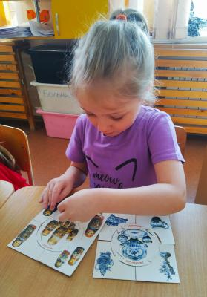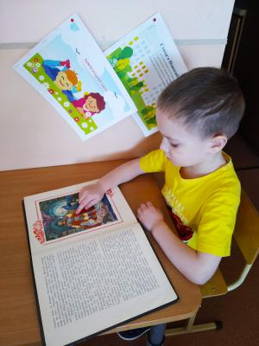
В течение года мы организуем фотовыставки «Мое любимое место в Новосибирске», «Достопримечательности нашего города», выставки рисунков «Мой дом», «Моя семья».
Начиная со средней группы, мы совместно с детьми создаем альбомы «Мой Город» и «Россия», папки-передвижки «Моя семья», фотоколлажи: «Из жизни группы», «Моя бабушка лучше всех», «Мама и я, счастливые мгновения» и постоянно их пополняем.
В нашей группе «Земляничка» реализуется вариативная программа «Горница», в рамках которой у детей формируется любовь к родному краю, традициям, культуре народов Сибири. Мы проводим тематические занятия, вечерние посиделки с родителями, практикумы, мастер-классы «Изготовление народных, обрядовых кукол», «Георгиевская ленточка», «Весенние цветы», отмечаем традиционные праздники.
В фойе детского сада был создан мини-музей «Русская изба» и «Мини-музей забытых вещей». В этом году мы подготовили экспозиции «Игрушки наших прабабушек» «Деревянная игрушка», «Хлеб – чудо всей земли», «Чудо ложка», «Животные нашего края», «Растения нашего края», «Мой любимый детский сад». Много предметов старины были изготовлены руками педагогов и родителями.
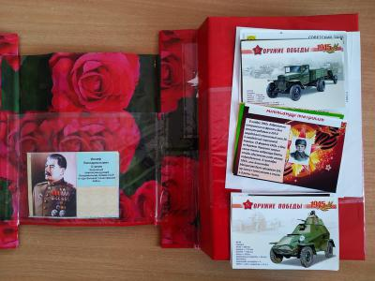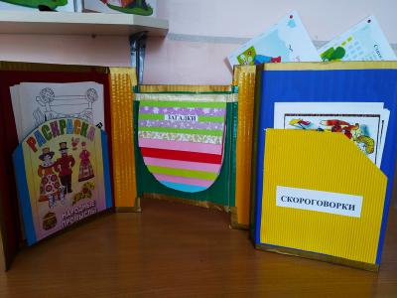
Формирование патриотических чувств у дошкольников осуществляется в тесной взаимосвязи с родителями воспитанников. В течении 2021-2022 года было проведено родительское собрание «Нравственные отношения в семье и в детском саду», подготовлены следующие консультации «Воспитание любви к Малой Родине», «Растим патриотов», «Нравственно-патриотическое воспитание в семье», «Как приобщить детей к труду». Летом 2021 года родителям было предложено изготовить лэпбуки по нравственно-патриотическому воспитанию. Таким образом пополнилась методическая копилка нашей группы.
Совместно с родителями у нас проходят такие традиционные праздники, как «Осинины, «Широкая Масленица», «Рождественские посиделки», «В русской светелке», «Посиделки у сказочницы», «В гостях у Бабушки-Загадушки».
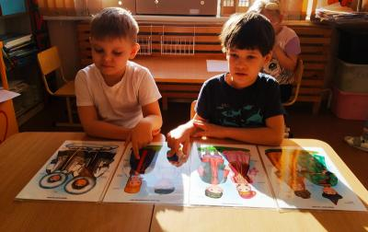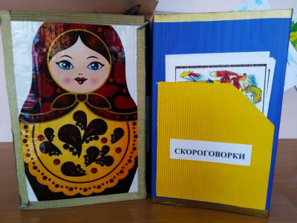
Ежегодно мы проводим детские концерты к Дню пожилого человека, к Дню матери, к Дню отца, «День защитника Отечества», «День Победы». Обязательными гостями этих мероприятий становятся не только родители, но и жители ближайшего микрорайона, активисты ТОС «Нива».
В рамках решения задач годового плана мы реализовали следующие проекты: «Мой город», «Дружат дети всей Земли», «Мои друзья» и другие.
При проведении работы по нравственно-патриотическому воспитанию в системе у детей сформируются представления о малой родине, о городе Новосибирске, о России, повысится потребность узнавать о культурных ценностях своего края и людей, его населяющих. У выпускников детского сада сформируется чувство привязанности к своему дому, детскому саду, к друзья, своим близким, любовь к своему родному краю.
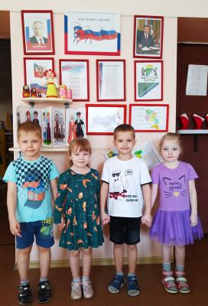
Количество просмотров: 2157

